

CÂMARA MUNICIPAL DE PAULO AFONSO
- Estado da Bahia -

MOÇÃO Nº. /2022

A CÂMARA MUNICIPAL DE PAULO AFONSO, legítima representante do povo, faz inserir na Ata dos seus trabalhos, MOÇÃO DE PROFUNDO PESAR pelo falecimento do Senhor Juberson Coelho Coimbra, popularmente conhecido como Coimbra, ocorrido no dia 05 de junho do ano em curso, na zona rural do município de Currais Novos- RN, vitima de acidente aéreo. Coimbra era natural de Paulo Afonso - BA, tinha 65 anos e desses, dedicou 34 anos e 7 meses a Companhia Hidro Elétrica do São Francisco (CHESF).

Que se dê conhecimento desta Moção:
- Aos Seus Familiares;
- A Chesf.

Sala das Sessões, em 06 de junho de 2022.

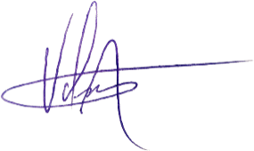

Valmir Araújo da Rocha
- Vereador -

